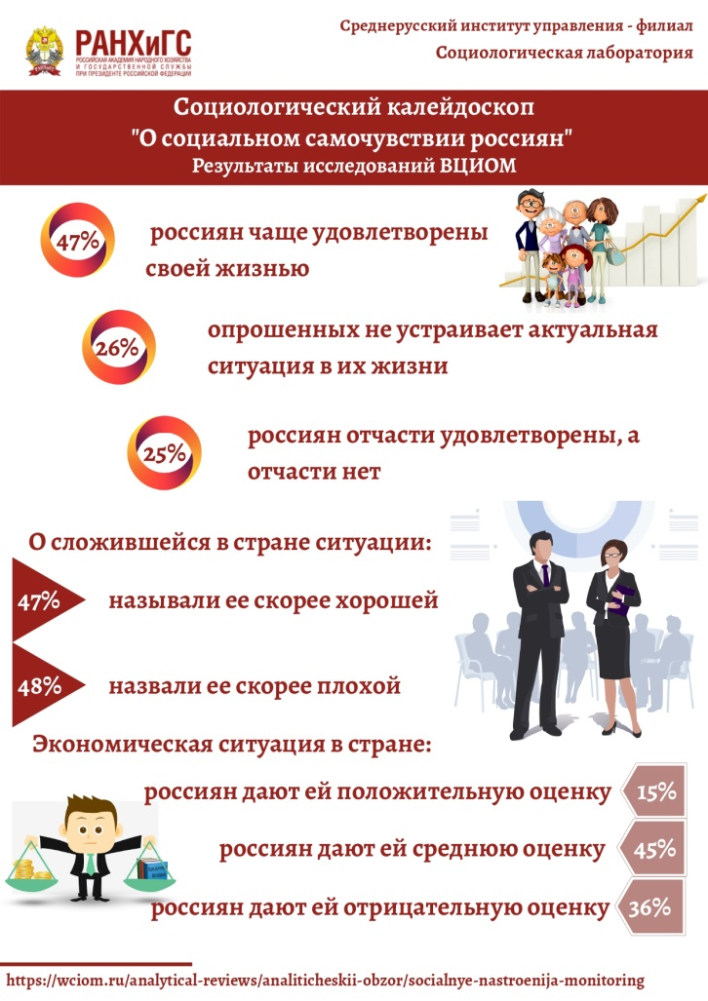
О социальном самочувствии россиян
Социологическая лаборатория Среднерусского института управления-филиала РАНХИГС проанализировала результаты социологического исследования о социальном самочувствии россиян в конце 2020 года.
По данным опроса Всероссийского центра изучения общественного мнения (ВЦИОМ) 47% россиян чаще удовлетворены своей жизнью, 25% наших соотечественников отчасти удовлетворены, а отчасти нет, и 26% опрошенных не устраивает актуальная ситуация в их жизни. При этом индекс удовлетворенности жизнью составил 46 пунктов, что на 6 п. ниже, чем в прошлом декабре. Примерно на пополам разделились мнения россиян в конце трудного пандемического года о сложившейся в стране ситуации: 47% называли ее скорее хорошей, 48% – скорее плохой. Более оптимистично оценивают россияне экономическую ситуацию в стране. 15% россиян дают ей положительную оценку, 45% – среднюю оценку, а 36% – отрицательную.
Эксперт кафедры социологии и информационных технологий Среднерусского института управления – филиала РАНХиГС Ирина Гайдамакина отмечает, что эти данные расходятся с данными опроса ФОМ MEDIA (проект Фонда Общественное Мнение). По данным опроса этой организации лишь 5% участников в 2020 году хорошей считают ситуацию в экономике страны, 43% характеризуют ее как удовлетворительную, 45% – как плохую. Скорее всего это связано с тем, что весь мир находится в состоянии крайней неопределенности в связи с пандемией КОВИД-19. Настроение людей меняется очень быстро. Именно в такое время нужны новые социологические исследования, способные четко отражать изменения в обществе.
https://wciom.ru/analytical-reviews/analiticheskii-obzor/socialnye-nastroenija-monitoring

